Arbejdsbeskrivelse i forhold til at få taget mål, hvordan bestilles strømper m.m..
I VAR se proceduren Måltagning kompression.

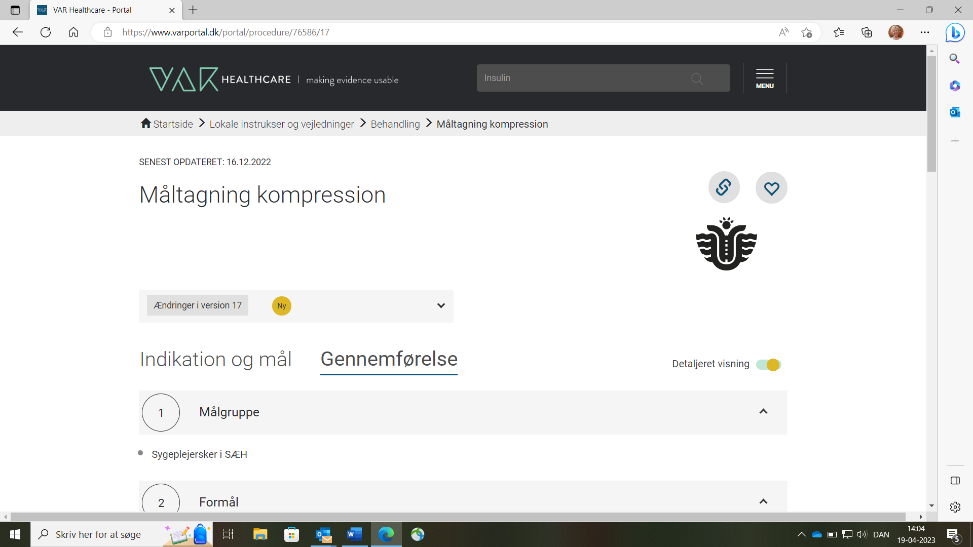

Hvis I vurderer, at jeres beboer ikke kan bruge de almindelige støttestrømper, så anvend det skema, som ligger her i Teams.

Det illustrerer, hvordan og hvor, der måles til special kompressionsstrømper.

OBS. hvis det er en ny behandling med kompressions-strømper, så skal én sygeplejerske indover, fordi det kan være komplekst og ustabilt.

Hvis I ikke har en sygeplejerske på jeres Botilbud, så kan I rette henvendelse til Kompressionsvejleder i Sygeplejen.

Hvis det er en genbestilling, så må SSA også gerne tage mål.

Det er fortsat Kompressionsvejlederne, der bestiller special strømperne. Der foreligger et blandet sortiment og forskellige priser, som fordrer kontinuitet for at kunne vælge bedst og billigst.

Skriv en mail til sygeplejen@hjoerring.dk med indscannet skema, når du ønsker at bestille special-strømper

Eller hvis du har behov for hjælp af én Kompressionsvejleder til at få vurderet og taget mål før bestilling af Kompressionsstrømper til en beboer.

Udarbejdet 19.04.2023. Mette Kirstine Hansen

